**[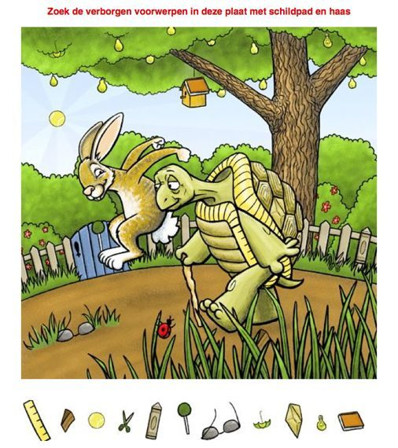](http://www.sportenspel.info/liedjes-over-de-fabel-van-de-wedstrijd-van-de-haas-en-de-schildpad/#more-431)**